Название игры: «Найди пару варежке»
Автор: Погодина Анна Александровна
Должность: Воспитатель
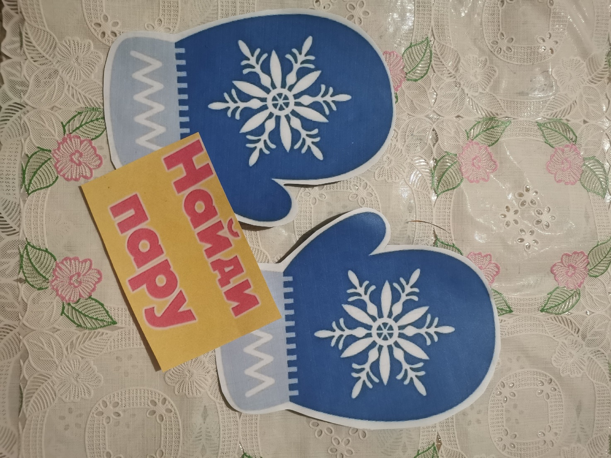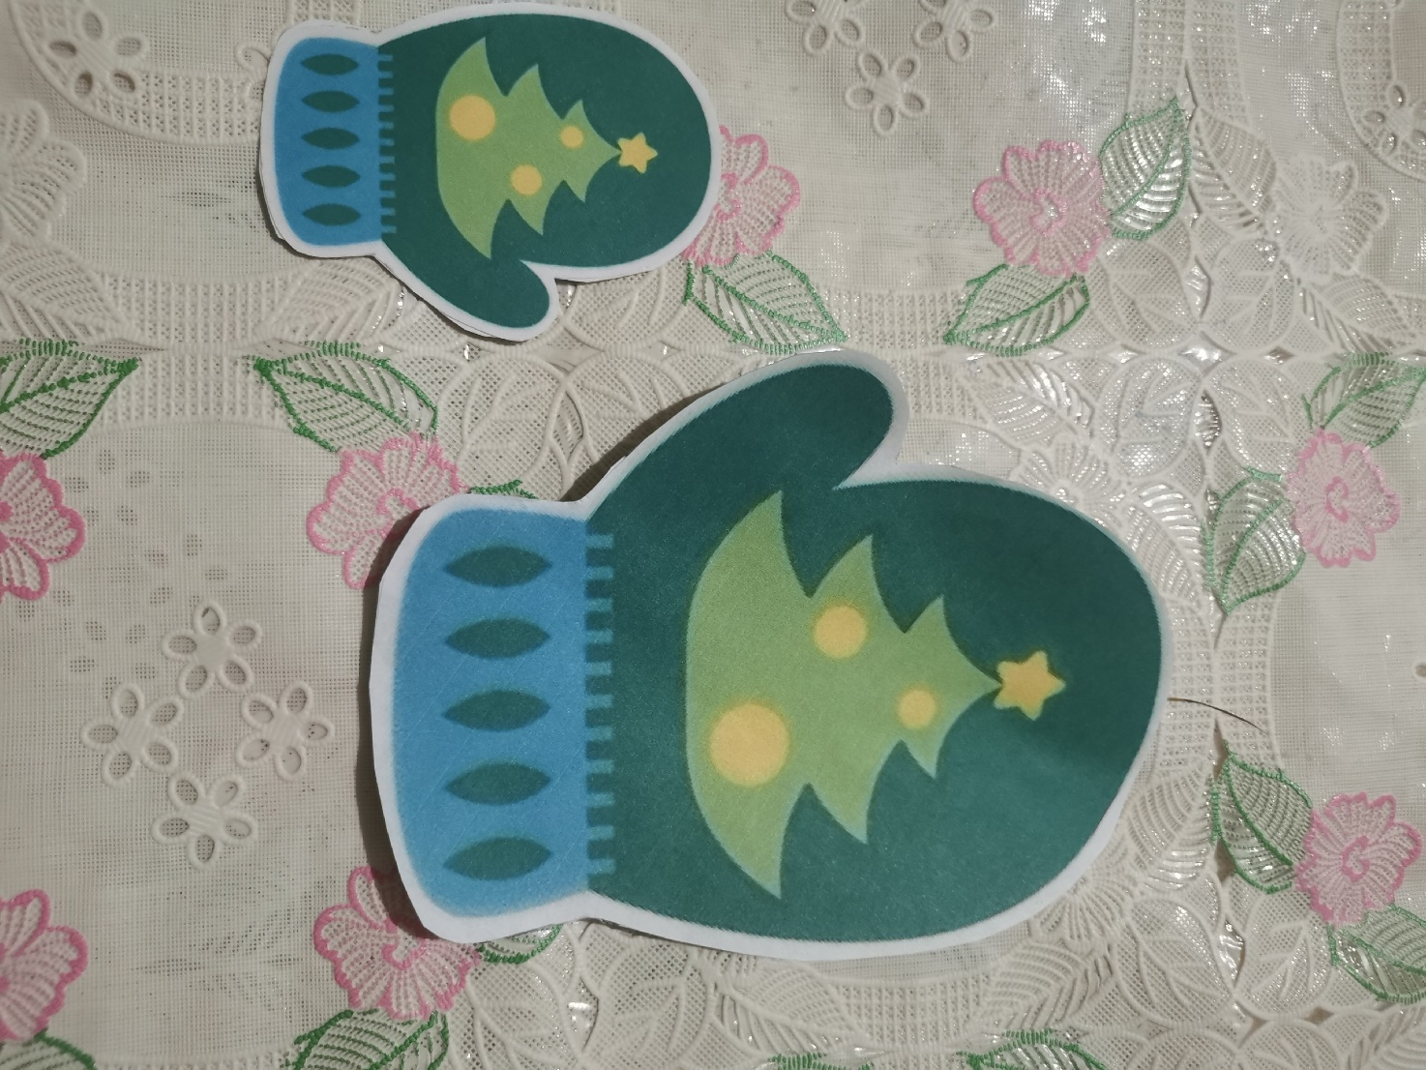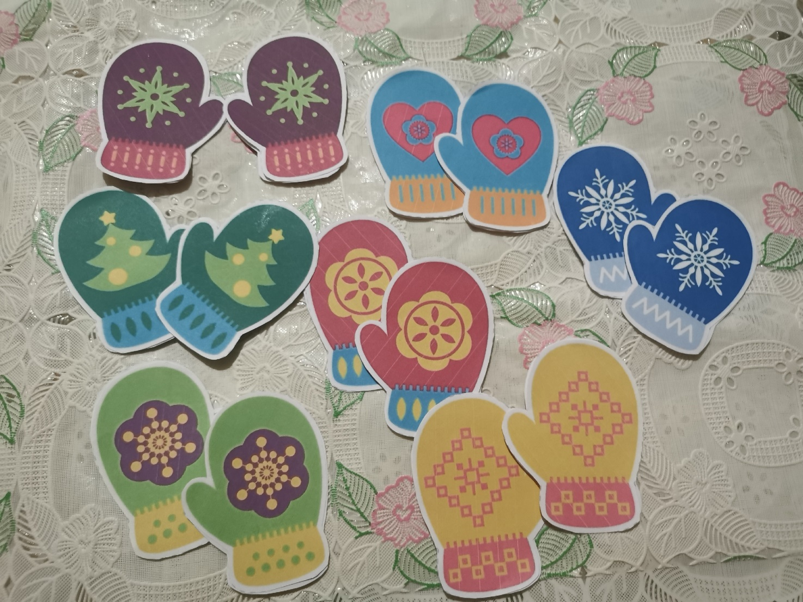 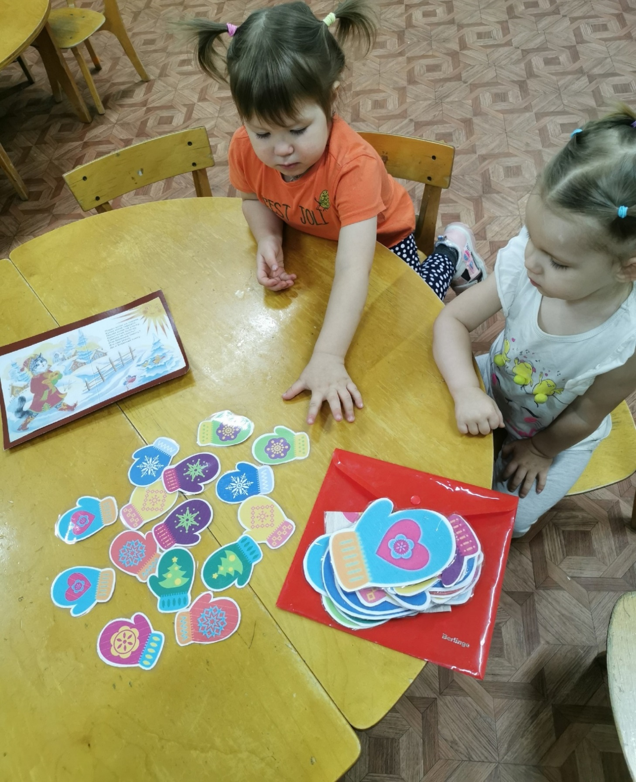 МАДОУ «Детский сад № 112»

Возраст детей 2-3 года
Цель игры: Закрепить умения детей различать и называть цвета, понятия один – много, большая-маленькая.
Задачи игры:
- учить детей сравнивать и выделять существенные признака (цвет, количество);
- развивать память, внимание, мышление;
- воспитывать интерес к игре.
Материалы: бумага, скотч, клей.
Описание игры:
на стол выкладываются варежки. Дети рассматривают их, называют, чем

они похожи, чем различаются. Затем перемешивают варежки и произносят

такие слова:

Дети в садик собрались,

Варежки растерялись.

Пару ей скорей найди,

На прогулку отпусти.

Дети берут по одной варежке и ищут одинаковые. Игра идет до тех пор,

пока они не соберут все комплекты.

